27 апреля. Слушание музыки и музыкальная грамота. 2г класс,
урок №4. Проверочная работа, записывать ответы на листочках, написать фамилию, имя, класс. Задания выполнять по порядку!

1.Прохлопать ритмы на каждой карточке. Определить виды ритмов: ровный ритм, пунктирный ритм, ритм с синкопой. Написать на листочке номер задания, затем номер карточки – вид ритма.
Первая карточка
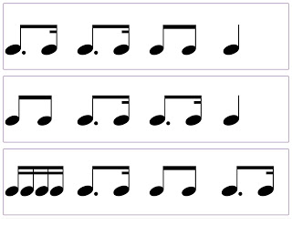
Вторая карточка
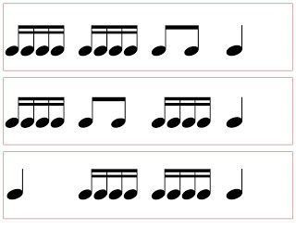
Третья карточка
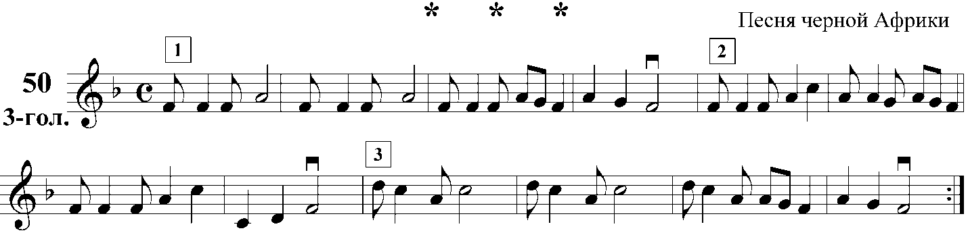

2.Голосовое сообщение с указанием фамилии. «Лесной цветок» спеть.
О каком цветке идёт речь?

3.Кто такой сеньор Помидор в сказке и балете «Чиполлино»?

4.Какой новый налог хотел ввести принц Лимон для народа?

5.Вспомните музыку из балета «Выход сеньора Помидора», послушайте ещё раз. Аудиофайл в папке к уроку. Дайте краткую характеристику.
Характер –
Размер (2/4, ¾, 4/4) –
Лад (мажор или минор) –
Темп (скорость) –
Кто исполняет музыку (флейта, фортепиано, симфонический оркестр или баян)? –

Желаю успеха!

Фотоотчёты отправлять на электронную почту kdhorsh@yandex.ru
27-28 апреля. Не забудьте указать фамилию.

